Bildepakke og situasjonskort
Trafikkulykke med militær kolonne og sekundær brann/røykutvikling
Sentral | B43 fiktiv øvelsessentral | Sted | Stavern
Scenario | E18 Farrisbrua, Larvik, fiktivt B43-område | Versjon | Utkast 04.05.2026

1. Bruk av bilder
Bildene er fiktive situasjonsskisser som skal støtte situasjonsforståelse. Hvert Situasjonsbilde skal gis på riktig tidspunkt i dreieboken og ikke deles samlet med de øvende ved start.
Bilde | Tidspunkt | Gis av | Hensikt
Bilde 1 | 10-15 min | Melder/politi | Oversikt over ulykkespunkt og retning. Brukes hvis de øvende trenger visuell støtte.
Bilde 2 | 15-22 min | Melder/UL | Nærbilde av personbil og militært kjøretøy. Støtter brann/røyk og skadeforståelse.
Bilde 3 | 35-45 min | VTS | Viser kø og fremkommelighetsproblem. Støtter trafikkavklaring.
Bilde 4 | 22-35 min eller driftsfase | UL/IL | Viser første ressurs fremme og overgang til driftsfase.

Bilde 1
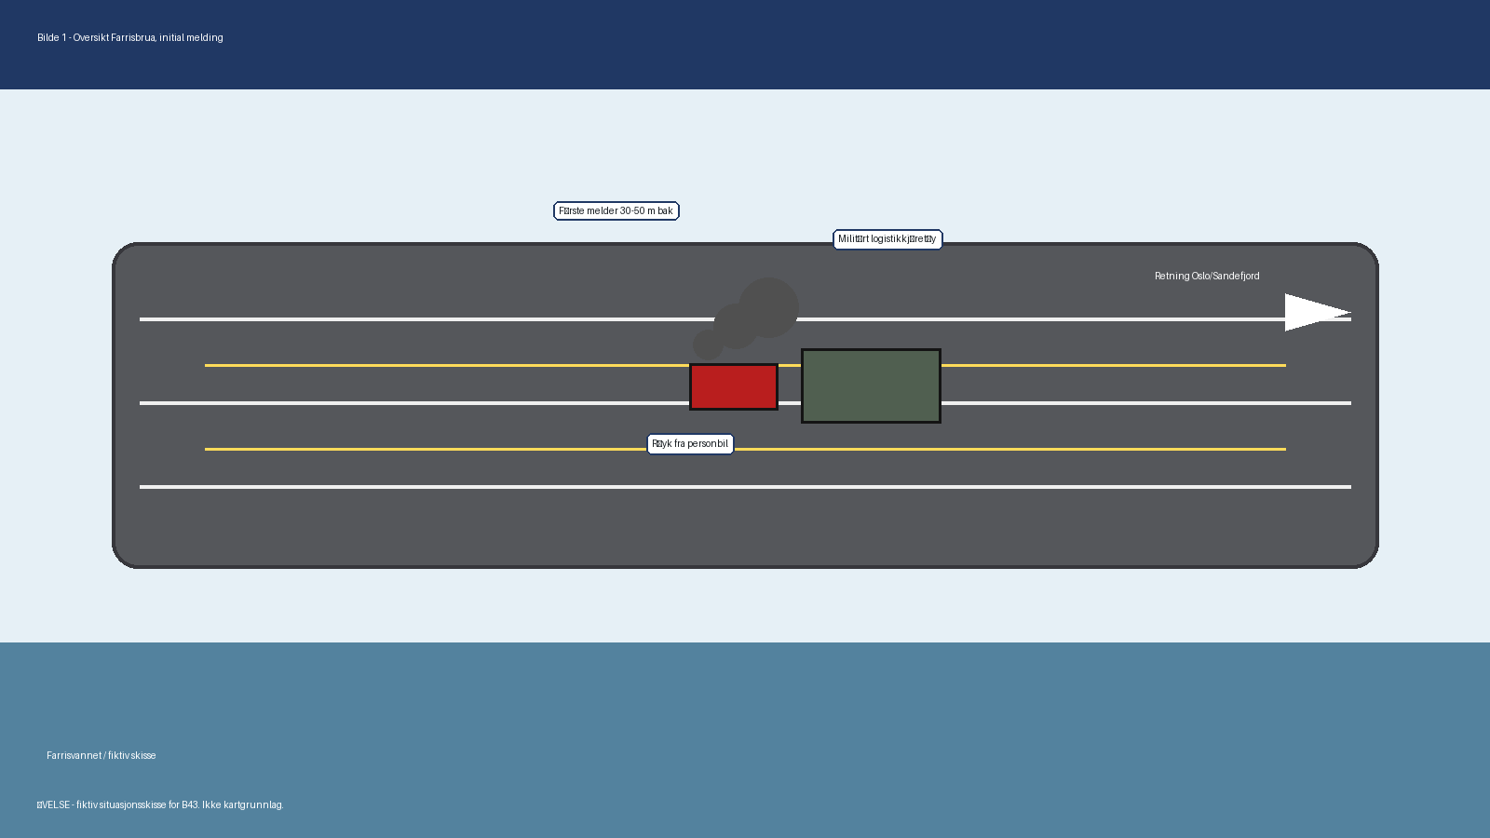

Bilde 2
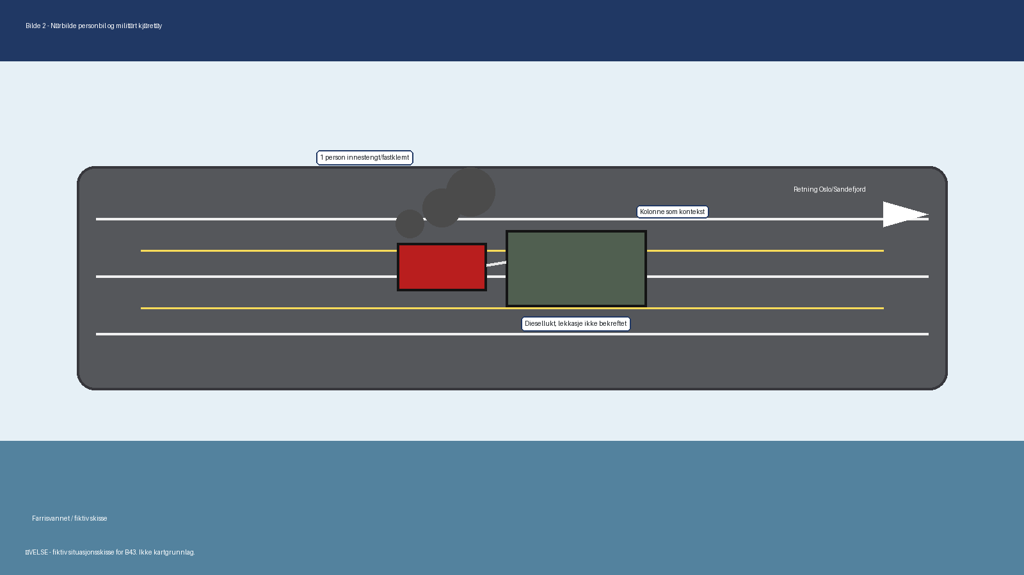

Bilde 3
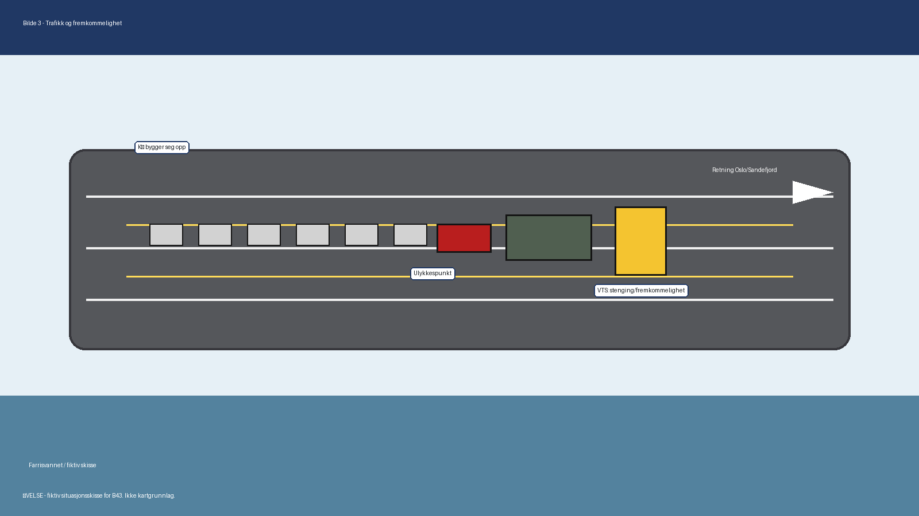

Bilde 4
